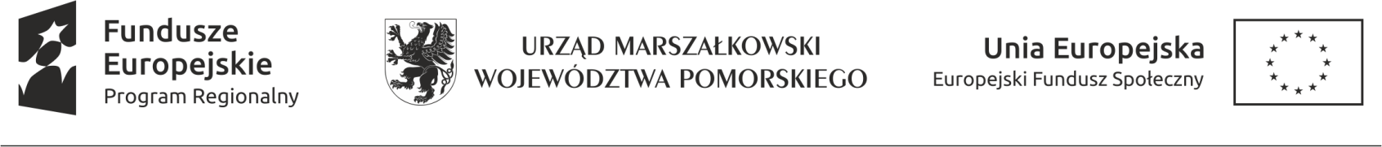
PO.272.2.14.2023 Lębork, dnia 20.07.2023 r.

P.H.U. BLUGEL Angelika Uchańska
ul. Wrocławska 33D
55-095 Długołęka

Dotyczy: Przedmiotem zamówienia jest sukcesywna dostawa artykułów spożywczych zapewniająca formę poczęstunku dla uczestników warsztatów/zajęć w ramach projektu „Pomorskie z Ukrainą” współfinansowanego ze środków Europejskiego Funduszu Społecznego, Regionalny Program Operacyjny Województwa Pomorskiego 2014 – 2020, Oś Priorytetowa 14 Integracja Imigrantów, Działania 14.1 Integracja Imigrantów.

Informacja o poprawieniu oczywistej omyłki rachunkowej
W wyniku zauważonej niezgodności w załączniku nr 1 do zapytania ofertowego
nr PO.272.2.14.2023 polegającej na omyłce rachunkowej w pkt. 1 i 2 wynikającej z nieprawidłowego podsumowania „Wartość brutto (PLN)”, informujemy o poprawieniu oczywistej omyłki rachunkowej.

W związku z powyższym poprawia się kwoty:

Pkt. 1:
Było:
Lp. 1 | 4 277,45 zł

Jest:
Lp. 1 | 4 272,48 zł

Pkt. 2:
Było:
Lp. 2 | 433,94 zł

Jest:
Lp. 2 | 433,44 zł

W związku z powyższym poprawia się łączną oferowaną kwotę brutto:
Było:
Razem | 33 975,39 zł

Jest:
Razem | 33 969,92 zł
HK/AM

Z poważaniem

